МИНИСТЕРСТВО ОБРАЗОВАНИЯ РЕСПУБЛИКИ БЕЛАРУСЬ

Учреждение образования «БЕЛОРУССКИЙ ГОСУДАРСТВЕННЫЙ

ТЕХНОЛОГИЧЕСКИЙ УНИВЕРСИТЕТ»

Факультет Информационных технологий

Кафедра Информационные системы и технологии

Специальность 1–40 01 01 Программное обеспечение информационных технологий

**ПОЯСНИТЕЛЬНАЯ ЗАПИСКА**

**К КУРСОВОЙ РАБОТЕ НА ТЕМУ:**

«Реализация базы данных отеля с применением средств мониторинга состояния СУБД»

Выполнил студент Гурина Кристина Сергеевна

(Ф.И.О.)

Руководитель работы ассист. Нистюк Ольга Александровна

(учен. степень, звание, должность, Ф.И.О., подпись)

И.о. зав. кафедрой ст. преп. Блинова Е.А.

(учен. степень, звание, должность, Ф.И.О., подпись)

Курсовая работа защищена с оценкой

Минск 2023

Оглавление

**Введение** 4

1. Постановка задачи 5

1.1 Аналитический обзор аналогов по теме 5

1.1.1 Сервис Travel.Yandex 5

1.1.2 Сервис «HotelMinsk» 7

1.1.3 Сервис «Beijinghotelminsk» 8

1.2 Определение основных требований к базе данных 9

1.2.1 Определение функциональных требований 9

1.2.2 Определение нефункциональных требований 10

1.4 Вывод 10

2. Проектирование базы данных. 11

2.3 Вывод по разделу 11

3. Разработка объектов базы данных 12

3.1 Создание таблиц базы данных 12

3.2 Индексы 15

3.3 Представления 15

3.5 Процедуры и функции 16

3.6 Пакеты 18

**3.7 Триггеры** 18

3.8 Синонимы 19

3.4 Роли и пользователи 19

**3.9** **Вывод по разработке объектов базы данных** 20

**4.1 Процедура экспорта данных** 21

**4.2 Процедура импорта данных** 21

**4.3 Вывод раздела** 21

**6.1 Средства мониторинга состояния СУБД** 24

**6.1** **Хранение мультимедийных типов данных** 27

7. Краткое описание приложения для демонстрации 29

8. Руководство пользователя 30

2.1 Обобщенная структура управления приложением 30

2.2 Диаграммы UML, взаимосвязь всех компонентов 31

2.3 Описание информационых объектов и ограничений целостности 32

4. Установка, настройка и использование Oracle 19c 34

6. Руководство по использованию программного продукта 35

6.1 Установка приложения 35

6.2 Работа с приложением 35

6.3.1 Сторона менеджера 35

6.3.2 Сторона пользователя 37

6.3. Вывод 38

Заключение 39

Список использованных литературных источников 40

Приложение 41

Приложение А 41

Приложение Б 43

Приложение В 55

**Введение**

В наше современное время существует огромное спрос на хранилища информации, известные как базы данных, которые способны постоянно функционировать и обеспечивать удобный доступ к хранящейся информации. Важно также учитывать необходимость использования средств мониторинга состояния хранилища данных. В данном контексте, применение баз данных в сфере гостиничного бизнеса, в частности, отелей, для обработки и хранения информации о состоянии гостиничных комплексов и бронирования номеров, становится особенно актуальным.

В свете современных требований и актуальности данной работы, целью данного курсового проекта является разработка и внедрение базы данных Oracle и соответствующего интерфейса для отелей.

Задачи данного проекта включают:

1. Аналитический обзор литературы по теме проекта и изучение требований.
2. Определение вариантов использования базы данных в сфере гостиничного бизнеса.
3. Анализ и проектирование модели данных, включая описание информационных объектов и ограничений целостности.
4. Создание необходимых объектов в базе данных.
5. Разработка механизмов импорта и экспорта данных для обеспечения переносимости информации.
6. Описание используемой технологии и механизмов мониторинга состояния базы данных.
7. Тестирование производительности разработанной системы базы данных.
8. Формирование выводов по каждому разделу и подготовка заключения, включающего обобщение результатов проделанной работы.

Для эффективной реализации базы данных отеля, необходимо использовать комплексное программное обеспечение, известное как система управления базами данных (СУБД). СУБД служит важным интерфейсом между базой данных и пользователями или программами, обеспечивая пользователям возможность получать и обновлять информацию, а также управлять ее структурой и оптимизацией. Кроме того, СУБД обеспечивает контроль и управление данными, включая мониторинг производительности, настройку, а также резервное копирование и восстановление информации.

Сфера применения систем управления базами данных в современном мире практически бесконечна, и они используются в различных областях, включая интернет, производство, промышленность, маркетинг, мобильные устройства, финансовую и банковскую сферу, телевидение, телекоммуникации и рекламу. Внедрение средств мониторинга состояния СУБД в сфере гостиничного бизнеса, такого как отели, помогает обеспечить эффективное управление информацией, улучшить обслуживание клиентов и повысить общую эффективность бизнеса.

1. Постановка задачи

1.1 Аналитический обзор аналогов по теме

Одним из ключевых моментов в разработке программного обеспечения является просмотр и изучение различных аналогов, поиск в них недостатков и достоинств. Перед тем как приступить к работе необходимо провести анализ аналогов и прочитать соответствующие статьи по данной теме. В наши дни множество программ и сервисов по бронированию мест в гостиницах. В ходе поиска были найдены прототипы сайтов некоторых отелей.

1.1.1 Сервис Travel.Yandex

Travel.Yandex.ru представляет собой веб-платформу, предоставляющую широкий спектр услуг для поиска и бронирования гостиничных номеров, а также информации о гостиницах и местах проживания. Помимо бронирования номеров в гостиницах сервис предоставляет возможность онлайн заказа ж/д- и авиабилетов, а также туров.

Платформа обладает обширной базой данных гостиниц и предложений, что позволяет клиентам найти идеальное предложение, удовлетворяющее разным бюджетам и предпочтениям.

К особенностям данного сервиса можно отнести удобный поиск и сравнение гостиниц. Он включает в себя фильтрацию по цене, рейтингу, популярности, расположению, датам бронирования и количеству человек. Пользователи могут легко находить наилучшие варианты проживания, подходящие под их бюджет и предпочтения. Страница поиска, представленная на рисунке 1.1, так же содержит карту города с указанием стоимости проживания в гостиницах.

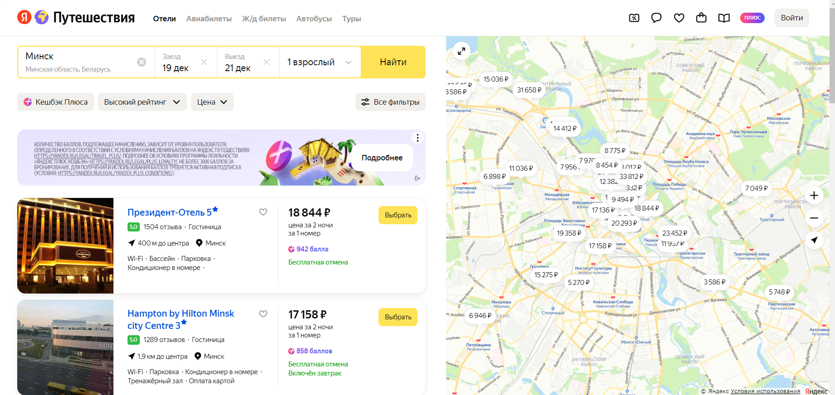

Рисунок 1.1 – Страница поиска

Также сервис предоставляет детальные описания гостиниц, включая ардес, фотографии, информацию о типах доступных номеров (рисунок 1.2). Это позволяет клиентам более осознанно выбирать место проживания, учитывая предоставляемые гостиницей услуги и местоположение.

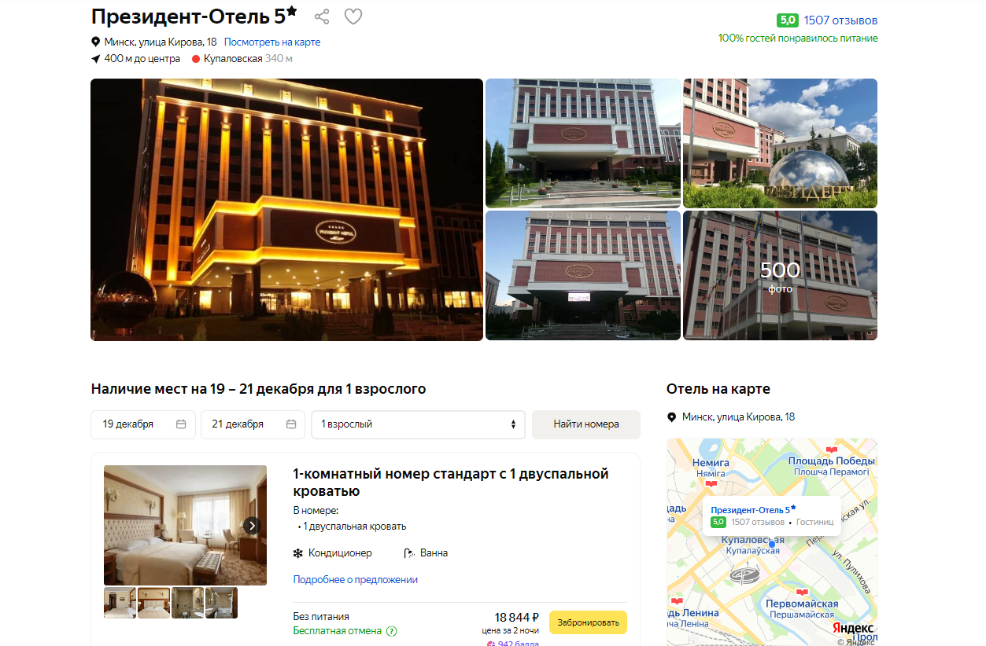

Рисунок 1.2 – Страница с детальной информацией об отеле

Travel.Yandex обеспечивает удобную систему онлайн-бронирования номеров, продемонстрированную на рисунке 1.3. Клиенты могут выбирать удобные даты и типы номеров, а также использовать разнообразные методы оплаты.

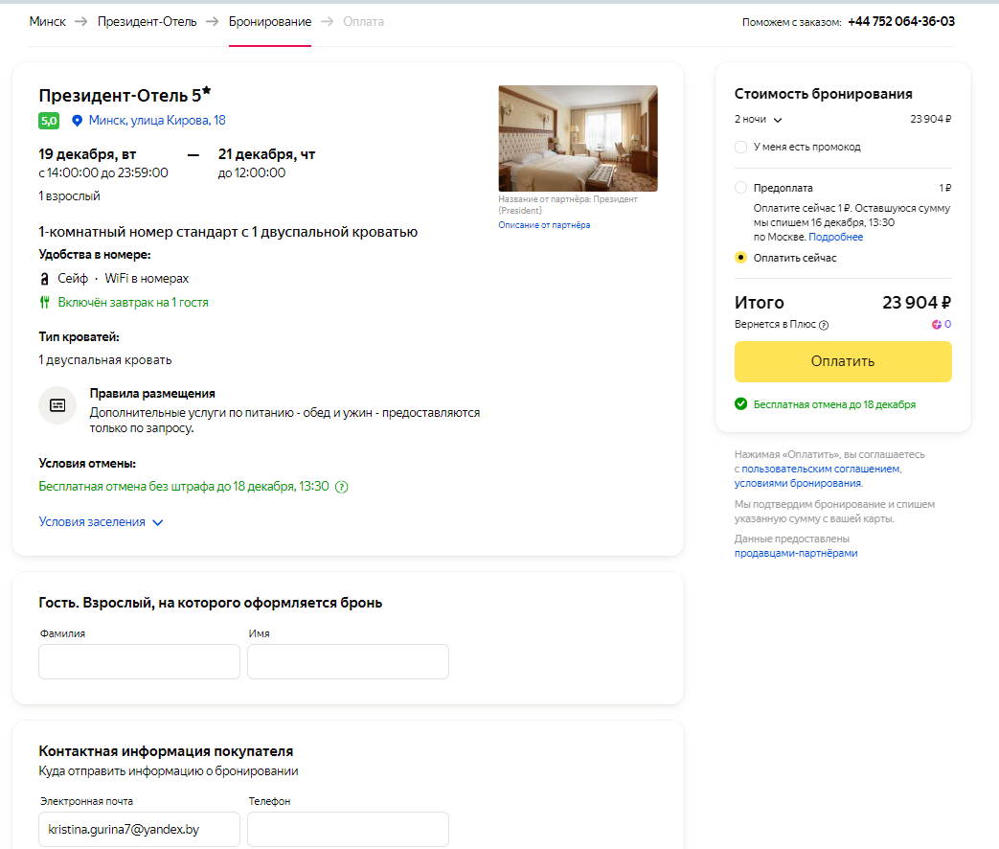

Рисунок 1.3 – Бронирование номера

При использовании данного сервиса для бронирования можно получить Кешбэк Плюса (баллы Яндекс).

Пользователи могут оставлять отзывы о гостиницах и присваивать им рейтинг, основанный на их опыте проживания. Это позволяет другим клиентам получить представление о качестве услуг и условиях в гостинице перед бронированием.

К недостаткам сервисаTravel.Yandex можно отнести то, что он не предоставляет услуги напрямую, а является посредником между клиентами и сторонними агентствами и гостиницами. Это может усложнить процесс бронирования и сопровождаться дополнительными сборами. Так же клиенты могут не узнать о каких-либо акциях и эксклюзивных предложениях конкретного отеля. Вторым недостатком можно назвать наличие рекламы, что может затруднить поиск.

В целом, Travel.Yandex.ru предоставляет обширные возможности для поиска и сравнения гостиничных вариантов, однако стоит учитывать его функцию посредника и оценивать дополнительные сборы и условия бронирования при выборе этого сервиса.

1.1.2 Сервис «HotelMinsk»

HotelMinsk.by представляет собой официальный веб-сайт одной конкретной гостиницы – "Гостиницы Минск". Это означает, что клиенты могут получить всю необходимую информацию о данной гостинице, включая описание номеров, предоставляемые услуги, цены, а также контактные данные для связи. Это полезно для клиентов, которые уже выбрали эту конкретную гостиницу для проживания. Главная страница сайта представлена на рисунке 1.4.

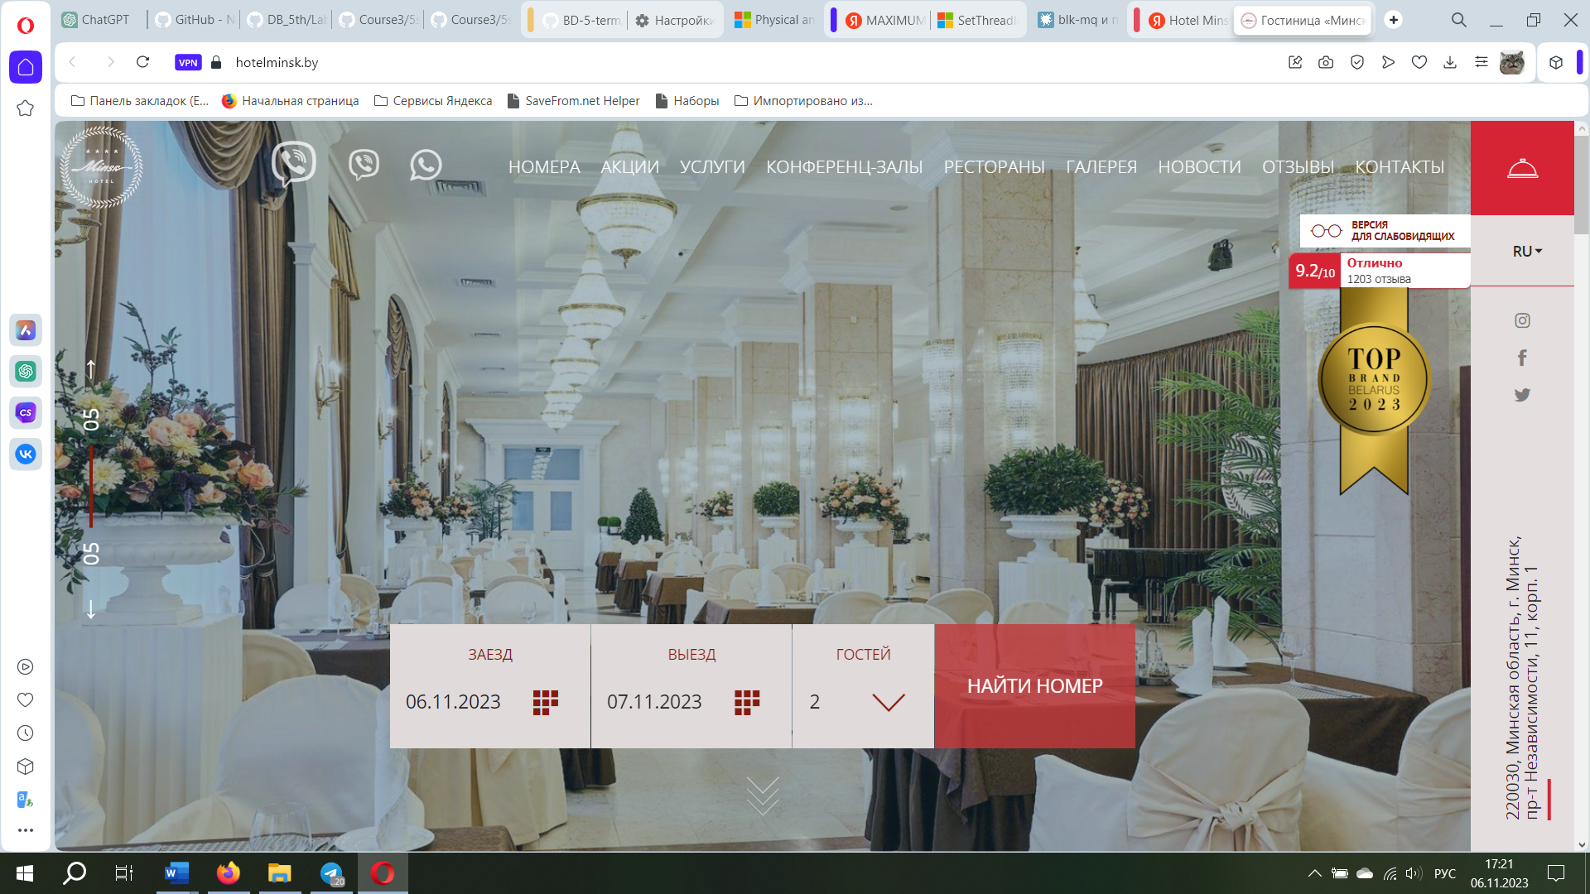

Рисунок 1.4 – Главная страница сайта HotelMinsk

Из преимуществ сайт предоставляет возможность онлайн-бронирования номеров в "Гостинице Минск" напрямую через официальный ресурс. Это удобно и обеспечивает надежность, так как клиенты имеют доступ к официальной информации и могут быть уверены в надежности бронирования. Официальный сайт гостиницы может предоставлять эксклюзивные предложения и акции, которые недоступны на других платформах бронирования. Среди услуг, предоставляемых гостиницей, можно выделить охраняемую стоянку, аренду офисов, фитнес-центр, спа, салон красоты, казино, транспортное обслуживание и экскурсии.

При поиске комнаты можно также выбрать тариф проживания, просмотреть информацию о комнате и фото (рисунок 1.5).

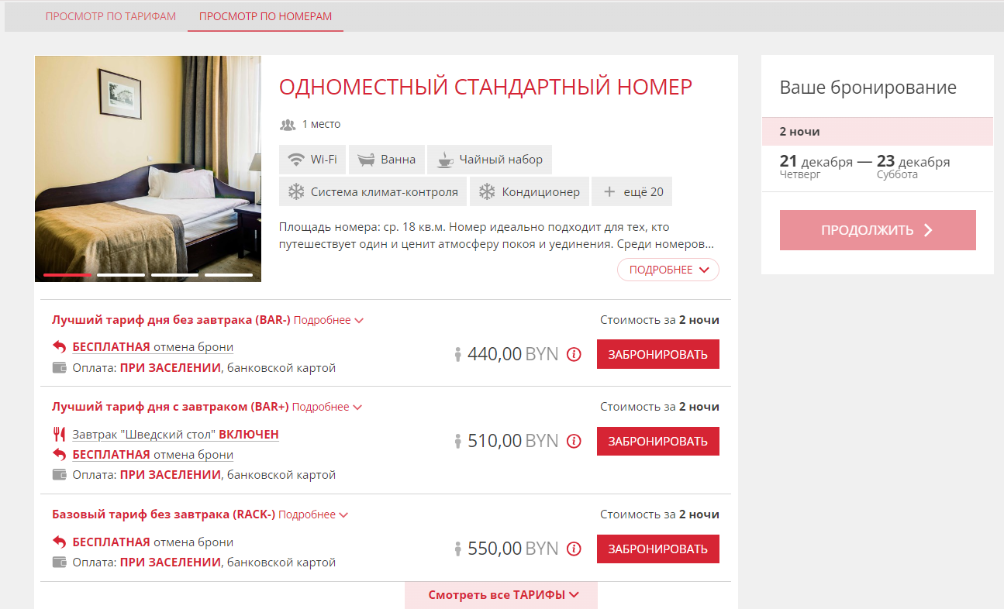

Рисунок 1.5 – Страница с выбором типа номера

К недостаткам HotelMinsk можно отнести отсутвие информации о правилах проживания, информации о заселении с детьми разных возрастов, а также животными.

В итоге, HotelMinsk.by, как официальный ресурс "Гостиницы Минск", обеспечивает удобство и доверие при бронировании номеров, а также предоставляет эксклюзивные условия для клиентов, которые выбирают данную гостиницу. Однако стоит помнить, что выбор ограничен только одним вариантом, и информация о других гостиницах ограничена на этом сайте.

1.1.3 Сервис «Beijinghotelminsk»

Предстваляет собой веб-сайт гостиницы «Пекин» и является прямым поставщиком услуг. Данный ресурс предоставялет детальное описание различныйх типов номеров, разделяя его на соответствующие категории (рисунок 1.6). Среди достоинств можно отметить наличие информации о правилах проживания, в которых оговорены важные моменты. Семьям с маленькими детьми могут предоставить всю необходимую мебель.

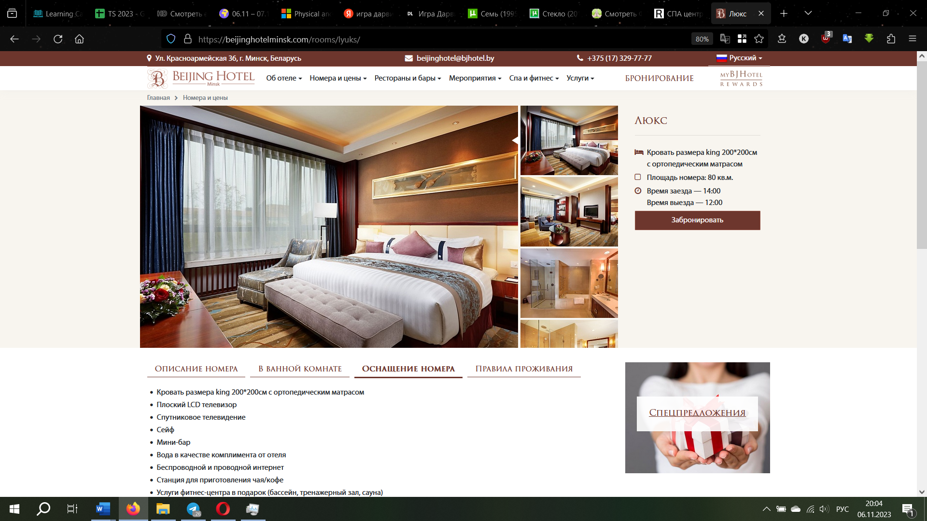

Рисунок 1.6– Описание номера

Также гостиница «Пекин» предоставялет широкий стект дополнительных услуг, таких как спортзал, спа, аренда машины, сейфа, офиса, доставка еды в номер и услуга «звонок-будильник».

Единственным недостатком можно назвать запрет проживания с домашними животными.

1.2 Определение основных требований к базе данных

Важным этапом разработки проекта является изучение требований. Требования к проекту могут быть как функциональными, то есть связанными с основными функциями проекта, так и нефункциональными, то есть связанными с качественными характеристиками проекта.

1.2.1 Определение функциональных требований

Функциональные требования представляют собой конкретные описания функций и возможностей, которые база данных должна предоставлять для удовлетворения потребностей отеля и его клиентов. Были определены следующие требования:

* управление персоналом (добавление, удаление и изменение информации);
* управление номерами (добавление, удаление и изменение информации);
* хранение информации о сотрудниках, включая их контактные данные, должности, закрепленные сервисы;
* хранение данных о клиентах, включая их контактные данные, историю бронирований и дополнительные услуги;
* хранение информации о номерах, включая тип номера, его стоимость и описание;
* бронирование номеров;
* заказ сервисов;
* обеспечение защиты данных и доступа только авторизованных пользователей к базе данных;

Данные функциональные требования будут реализованы в курсовом проекте.

1.2.2 Определение нефункциональных требований

В качестве нефункциональных требований, можно выделить:

* безопасность: база данных должна обеспечивать безопасность данных и защиту от несанкционированного доступа, в том числе использование механизмов авторизации и аутентификации;
* производительность: база данных должна иметь высокую производительность и обеспечивать быстрый доступ к данным для обеспечения эффективной работы отеля;
* мониторинг: система должна поддерживать мониторинг состояния базы данных и предоставлять отчеты о производительности и использовании ресурсов;
* должен быть проведен импорт данных из XML файлов, экспорт данных в формат XML;
* удобство использования: база данных должна быть удобной и простой в использовании для обеспечения эффективной работы пользователей.

Эти нефункциональные требования важны для обеспечения эффективной работы базы данных отеля, ее надежности и удовлетворения потребностей клиентов.

1.4 Вывод

В данном разделе был проведен аналитический обзор аналогов, включающий три конкретных примера: «Travel.Yandex», «HotelMinsk» и «Beijinghotelminsk». Это позволило определить преимущества и недостатки существующих решений и использовать эту информацию при разработке нового проекта.

Сформулированная задача проекта ясно описывает его направление – реализация базы данных для управления информацией об отеле с использованием средств мониторинга состояния СУБД. Это означает стремление к созданию эффективной, масштабируемой и надежной системы, способной отслеживать и оптимизировать свою работу в реальном времени.

Также были определены функциональные и нефункциональные требования к базе данных и определены основные задачи курсового проекта. Функциональные требования четко определяют ожидаемый функционал системы, включая управление номерами, бронирование и другие аспекты гостиничного бизнеса. В то время как нефункциональные требования задают критерии производительности, безопасности и надежности.

2. Проектирование базы данных.

Для реализации задачи курсовго проекта была проектирована база данных Hotel_db, состоящая из 10 таблиц: BOOKING, BOOKING_STATE, EMPLOYEES, GUESTS, PHOTO, ROOM_TYPES, ROOMS, SERVICES и SERVICE_TYPES, TARIFF_TYPES. Каждая таблица спроектирована с учетом конкретных потребностей отеля, а также для обеспечения оптимального управления информацией о бронированиях, персонале, гостях, номерах и услугах.

Диаграмма базы данных «Hotel_db», спроектированной в ходе разработки представлена на рисунке 2.1.

Диаграмма базы данных «Hotel_db», представленная на рисунке 2.1, служит визуальным отображением структуры разработанной базы данных, позволяя легко воспринимать взаимосвязи между таблицами и ключевые аспекты хранения информации.

Диаграмма вариантов использования для пользователя администратора и гостя представлены в приложении А.

Таким образом была успешно разработана и проектирована база данных «Hotel_db», представляющая собой слаженный набор из 10 таблиц. Логическая структура таблиц позволяет быстро и легко получать нужную информацию, а также расширять функциональность системы без пересмотра всей архитектуры, что позволит ускорить масштабирование системы.

3. Разработка объектов базы данных

3.1 Создание таблиц базы данных

При разработке приложения для курсового проекта была использована база данных Oracle.

Для реализации работы базы данных было создано 10 таблиц: BOOKING, BOOKING_STATE, EMPLOYEES, GUESTS, PHOTO, ROOM_TYPES, ROOMS, SERVICES, SERVICE_TYPES, TARIFF_TYPES. Каждая из созданных таблиц не только представляет собой отдельный функциональный блок для хранения информации, но и интегрируется в единое целое, что позволяет эффективно взаимодействовать между различными аспектами работы отеля.

Таблица GUESTS хранит информацию о постояльцах отеля. Состоит из следующих столбцов (таблица 3.1):

Таблица 3.1 – Столбцы таблицы GUESTS

|  |  |  |
| --- | --- | --- |
| Наименование | Описание | Тип |
| guest_id | Уникальный идентификатор гостя, первичный ключ | NUMBER(10) |
| guest_email | Электронная почта гостя | NVARCHAR2(50) |
| guest_name | Имя гостя | NVARCHAR2(50) |
| guest_surname | Фамилия гостя | NVARCHAR2(50) |
| username | Логин гостя | NVARCHAR2(50) |

Таблица EMPLOYEES содержит информацию о работниках отеля. Состоит из столбцов (таблица 3.2):

Таблица 3.2 – Столбцы таблицы EMPLOYEES

|  |  |  |
| --- | --- | --- |
| Наименование | Описание | Тип |
| employee_id | Уникальный идентификатор сотрудника, первичный ключ | NUMBER(10) |
| employee_email | Электронная почта сотрудника | NVARCHAR2(50) |
| employee_name | Имя сотрудника | NVARCHAR2(50) |
| employee_surname | Фамилия сотрудника | NVARCHAR2(50) |
| employee_position | Должность | NVARCHAR2(50) |
| employee_hire_date | Дата найма | DATE |
| employee_birth_date | День рождения | DATE |
| username | Логин сотрудника | NVARCHAR2(50) |

Таблица ROOM_TYPES содержит информацию о типах комнат в отеле. Состоит из столбцов (таблица 3.3):

Таблица 3.3 – Столбцы таблицы ROOM_TYPES

|  |  |  |
| --- | --- | --- |
| Наименование | Описание | Тип |
| room_type_id | Уникальный идентификатор типа комнаты, первичный ключ | NUMBER(10) |
| room_type_name | Название типа команты | NVARCHAR2(50) |
| room_type_capacity | Вместимость комнаты | NUMBER(10) |
| room_type_daily_price | Стоимость проживания за сутки | FLOAT(10) |
| room_type_description | Описание типа комнаты | NVARCHAR2(200) |

Таблица ROOMS содержит информацию о комнатах отеля. Состоит из столбцов (таблица 3.4):

Таблица 3.4 – Столбцы таблицы ROOMS

|  |  |  |
| --- | --- | --- |
| Наименование | Описание | Тип |
| room_id | Уникальный идентификатор комнаты, первичный ключ | NUMBER(10) |
| room_room_type_id | ID типа комнаты, внешний ключ | NUMBER(10) |
| room_number | Номер комнаты | NVARCHAR2(50) |

Таблица PHOTO содержит информацию о фотографиях комнат отеля. Состоит из столбцов, представленных в таблице 3.5. Использование типа данных BLOB для столбца photo_data обеспечивает эффективное хранение изображений в базе данных. Этот подход позволяет управлять фотографиями комнат, ассоциированными с конкретными номерами, предоставляя возможность динамического обновления и визуализации данных в приложении отеля.

Таблица 3.5 – Столбцы таблицы PHOTO

|  |  |  |
| --- | --- | --- |
| Наименование | Описание | Тип |
| photo_id | Уникальный идентификатор фото, первичный ключ | NUMBER(10) |
| photo_room_type_id | ID типа комнаты, внешний ключ | NUMBER(10) |
| photo_source | Фото | BLOB |

Таблица SERVICE_TYPES содержит информацию о типах услуг отеля. Состоит из столбцов (таблица 3.6):

Таблица 3.6 – Столбцы таблицы SERVICE_TYPES

|  |  |  |
| --- | --- | --- |
| Наименование | Описание | Тип |
| service_type_id | Уникальный идентификатор типа комнаты, первичный ключ | NUMBER(10) |
| service_type_name | Назавние типа комнаты | NVARCHAR2(50) |
| service_type_description | Описание | NVARCHAR2(200) |
| service_type_daily_price | Стоимость | FLOAT(10) |
| service_type_employee_id | ID сотрудника, внешний ключ | NUMBER(10) |

Таблица SERVICES содержит информацию обуслугах отеля. Состоит из столбцов (таблица 3.7):

Таблица 3.7 – Столбцы таблицы SERVICES

|  |  |  |
| --- | --- | --- |
| Наименование | Описание | Тип |
| service_id | Уникальный идентификатор сервиса, первичный ключ | NUMBER(10) |
| service_type_id | ID типа сервиса, внешний ключ | NUMBER(10) |
| service_guest_id | ID гостя, внешний ключ | NUMBER(10) |
| service_start_date | Дата начала | DATE |
| service_end_date | Дата окончания | DATE |

Таблица TARIFF_TYPES предоставляет основные сведения о различных тарифах, предлагаемых отелем, включая их стоимость, описание. Состоит из столбцов (таблица 3.8):

Таблица 3.8 – Столбцы таблицы TARIFF_TYPES

|  |  |  |
| --- | --- | --- |
| Наименование | Описание | Тип |
| tariff_type_id | Уникальный идентификатор тарифа, первичный ключ | NUMBER(10) |
| tariff_type_name | Название тарифа | NVARCHAR2(50) |
| tariff_type_description | Описание тарифа | NVARCHAR2(200) |
| tariff_type_daily_price | Стоимость тарифа за сутки | FLOAT(10) |

Таблица BOOKING_STATE содержит информацию о статусах бронирования в отеле. Эта таблица позволяет отслеживать и управлять жизненным циклом бронирования, предоставляя информацию о его текущем состоянии. Состоит из столбцов (таблица 3.9):

Таблица 3.9 – Столбцы таблицы BOOKING_STATE

|  |  |  |
| --- | --- | --- |
| Наименование | Описание | Тип |
| booking_state_id | Уникальный идентификатор статуса брони, первичный ключ | NUMBER(10) |
| booking_state | Описание статуса брони | NVARCHAR2(100) |

Таблица BOOKING содержит информацию о бронированиях номеров в отеле. Состоит из столбцов (таблица 3.10):

Таблица 3.10 – Столбцы таблицы BOOKING

|  |  |  |
| --- | --- | --- |
| Наименование | Описание | Тип |
| booking_id | Уникальный идентификатор брони, первичный ключ | NUMBER(10) |
| booking_room_id | Электронная почта сотрудника | NUMBER(10) |
| booking_guest_id | ID гостя, внешний ключ | NUMBER(10) |
| booking_tariff_id | ID тарифа, внешний ключ | NUMBER(10) |
| booking_state | ID состояние брони, внешний ключ | NUMBER(1) |
| booking_start_date | Дата начала брони | DATE |
| booking_end_date | День окончания брони | DATE |

Разработанная база данных, названная "Hotel_db", включает в себя 10 таблиц. Каждая из этих таблиц была создана с учетом конкретных потребностей отеля, что обеспечивает оптимальное управление информацией о бронированиях, персонале, гостях, номерах, услугах и тарифах.

3.2 Индексы

Индекс — объект базы данных, создаваемый с целью повышения производительности поиска данных.

Таблицы в базе данных могут иметь большое количество строк, которые хранятся в произвольном порядке, и их поиск по заданному критерию путём последовательного просмотра таблицы строка за строкой может занимать много времени. Индексы в базе данных используются для ускорения выполнения запросов, особенно при поиске, сортировке и объединении данных. Индексы обеспечивают эффективный доступ к данным, уменьшая время выполнения запросов за счет организации структуры данных в определенном порядке.

Для таблицы BOOKING были созданы индексы на столбце booking_room_id, а также на столбцах booking_start_date и booking_end_date, так как эти столбцы используются в условиях WHERE для процедур и представлений связанных с поиском свободных и занятых комнат отеля. Так же эти столбцы используются в проверке наличия брони на выбранные даты при заказе услуг. Создание индекса представлено в листинге 3.1.

|  |
| --- |
| CREATE INDEX booking_room_index ON BOOKING(booking_room_id); CREATE INDEX booking_dates_index ON BOOKING(booking_start_date, booking_end_date); |

Листинг 3.1 – Индексы для таблицы BOOKING

Также были созданы необходимые индексы для других таблиц в базе данных, учитывая их структуру и особенности использования в запросах.

Правильное использование индексов в базе данных существенно повышает производительность системы, особенно при выполнении сложных запросов и операций сортировки. Важно соблюдать баланс между количеством индексов и операциями вставки/обновления данных, так как индексы требуют дополнительных ресурсов при выполнении этих операций.

3.3 Представления

Для базы данных отеля было создано несколько представлений, которые предоставляют удобный и эффективный способ получения информации из базы данных. Представления представляют собой виртуальные таблицы, содержащие результаты запросов, объединяющих данные из различных таблиц. Они упрощают выполнение запросов, облегчают понимание структуры данных и повышают производительность при доступе к информации.

Представление SERVICE_TYPE_VIEW созданно на основе данных из таблиц SERVICES, SERVICE_TYPES и EMPLOYEES. Это представление обеспечивает удобный и структурированный доступ к информации о типах услуг в отеле, включая идентификатор услуги, идентификатор типа услуги, название, описание, стоимость и информацию о сотруднике, предоставляющем данную услугу. Создание представления продемонстрировано в листинге 3.2.

|  |
| --- |
| CREATE or replace VIEW SERVICE_TYPE_VIEW AS SELECT  S.service_id,  ST.service_type_id,  ST.service_type_name,  ST.service_type_description,  ST.service_type_daily_price,  E.employee_name,  E.employee_surname FROM  SERVICES S  JOIN SERVICE_TYPES ST ON S.service_type_id = ST.service_type_id  JOIN EMPLOYEES E ON ST.service_type_employee_id = E.employee_id; |

Листинг 3.2 – Представление SERVICE_TYPE_VIEW

В дополнение к SERVICE_TYPE_VIEW, в базе данных также реализованы другие представления. Для отображения заказанных гостями услуг используется представление SERVICE_VIEW, для отображения информации о бронировании номеров – BOOKING_DETAILS_VIEW, для получения фотографий комнат – GET_ROOM_PHOTO, для вывода информации о комнатах и их типах используется представление ROOM_INFO_VIEW.

Все эти представления играют важную роль в обеспечении эффективного и удобного взаимодействия с базой данных, упрощая запросы и предоставляя пользователю необходимую информацию в более удобной форме.

3.4 Процедуры и функции

Процедура в Oracle – это объект базы данных, который представляет собой набор SQL-инструкций, которые могут быть вызваны для выполнения определенной задачи.

Администратор отеля обладает расширенными правами и имеет доступ к выполнению CRUD-операций (Create, Read, Update, Delete) во все таблицы базы данных. Для обеспечения удобства и безопасности управления данными, были созданы соответствующие процедуры. Пример процедуры создания гостя представлен в приложени Б.

Для сотрудников доступны следующие процедуры

PROCEDURE GetBookingDetailsById(p_booking_id NUMBER);

PROCEDURE GetServiceInfo(p_service_id IN NUMBER);

PROCEDURE GetServiceInfoForAll;

PROCEDURE GetAllServiceTypesInfo;

PROCEDURE BirthdayReportForMonth;

PROCEDURE WorkAnniversaryReport;

Для гостей доступны следующие процедуры:

GET_AVAILABLE_ROOMS(

BookingNow

PreBooking(

p_room_id NUMBER,

p_start_date DATE,

p_end_date DATE,

p_tariff_id NUMBER);

PROCEDURE GetBookingDetailsById(

p_booking_id NUMBER);

PROCEDURE EditBooking(

p_booking_id NUMBER,

p_room_id NUMBER DEFAULT NULL,

p_start_date DATE DEFAULT NULL,

p_end_date DATE DEFAULT NULL,

p_tariff_id NUMBER DEFAULT NULL);

PROCEDURE DenyBooking(p_booking_id NUMBER);

PROCEDURE RestoreBooking(p_booking_id NUMBER);

PROCEDURE OrderService(

p_service_type_id NUMBER,

p_service_start_date DATE,

p_service_end_date DATE);

PROCEDURE EditService(

p_service_id NUMBER,

p_service_type_id NUMBER DEFAULT NULL,

p_service_start_date DATE DEFAULT NULL,

p_service_end_date DATE DEFAULT NULL);

PROCEDURE GetServiceInfo(p_id NUMBER DEFAULT NULL);

PROCEDURE GetTariffInfo(p_id NUMBER DEFAULT NULL);

PROCEDURE GetRoomInfo(p_id NUMBER DEFAULT NULL);

FUNCTION Calculate_Stay_Cost(p_booking_id IN NUMBER) RETURN FLOAT;

PROCEDURE CheckOut(p_booking_id NUMBER);

GET_MY_SERVICES;

GET_MY_BOOKINGS;

Для расчета итоговой стоимости проживания была разработана фунция CALCULATE_STAY_COST, принимающая в качестве параметра ID брони. Реализация функции представлена в листинге 3.3.

3.5 Пакеты

В рамках базы данных были созданы три пакета: AdminPack, UserPack и EmployeePack, предназначенные для организации функционала и процедур, соответствующих ролям в системе. Каждый пакет содержит набор процедур и функций, предоставляющих определенную функциональность для соответствующей роли. Пакеты используются для группировки логически связанных элементов, предоставляя модульность, сокрытие деталей реализации и повторное использование кода.

Пакет AdminPack содержит процедуры и функции, предназначенные для выполнения административных задач и CRUD-операций с таблицами.

Пакет UserPack содержит функции и процедуры, предоставляющие функционал для гостей отеля. Спецификация пакета для гостей отеля представлена в приложении В.

Пакет EmployeePack содержит функционал и процедуры, предназначенные для использования сотрудниками отеля.

Таким образом использование пакетов в базе данных обеспечивает высокую степень инкапсуляции кода, позволяя объединить процедуры, функции и типы данных в одной единице. Это повышает читаемость, облегчает поддержку и управление изменениями в коде.

3.6 Триггеры

Триггеры обеспечивают автоматизацию действий и реакцию на изменения данных, предоставляя возможность выполнения дополнительных операций перед или после события.

В разрабатываемой базе данных был создан триггер UPDATE_GUEST_XML_TRIGGER, который срабатывает после вставки, удаления или обновления записей в таблице GUESTS. Этот триггер используется для автоматического обновления данных о гостях с помощью экспорта информации о гостях в файл. Реализация представлена в листинге 3.3.

|  |
| --- |
| create or replace trigger UPDATE_GUEST_XML_TRIGGER  after insert or delete or update  on GUESTS begin  *EXPORT_TO_FILE*('select * from Guests', 'Guests');  DBMS_OUTPUT.*PUT_LINE*('Данные о гостях успешно обновлены'); EXCEPTION  WHEN OTHERS THEN  DBMS_OUTPUT.*PUT_LINE*('Произошла ошибка при экспорте гостей: ' || *SQLERRM*); end; |

Листинг 3.3 – Создание триггера UPDATE_GUEST_XML_TRIGGER

Данный триггер предоставляет эффективное средство для обновления информации о гостях с использованием экспорта в файл, что повышает надежность и актуальность данных в системе.

3.7 Синонимы

В базе данных были созданы синонимы для обеспечения удобного и безопасного доступа к пакетам функций и процедур для различных ролей. Применение синонимов упрощает синтаксис запросов и скрывает детали реализации, делая структуру базы данных более гибкой и поддерживаемой. Создание синонимов представлено на листинге 3.4.

|  |
| --- |
| CREATE public SYNONYM HOTEL_ADMIN FOR ADMIN.HOTELADMINPACK; CREATE public SYNONYM GUEST FOR ADMIN.USERPACK; CREATE public SYNONYM EMPLOYEE FOR ADMIN.EMPLOYEEPACK; |

Листинг 3.4 – Создание синонимов

Создание синонимов для пакетов помогает упростить работу с базой данных для администраторов, гостей и сотрудников.

3.8 Роли и пользователи

Роль представляет собой набор привилегий и прав доступа, который может быть присвоен одному или нескольким пользователям. Роли используются для группировки пользователей по функциональности или уровню доступа, что облегчает управление правами доступа и обеспечивает более удобный способ управления безопасностью данных.

В базе данных было предусмотрено разделение пользователей на три основные роли: «Hotel_admin_role», «Employee_role» и «Guest_role». Каждая роль обладает определенными правами доступа и функциональностью, соответствующей их функциональной роли в системе. Пример создания роли для гостя и выдачи необходимых привелегий приведен в листинге 3.5.

|  |
| --- |
| CREATE ROLE Guest_role; GRANT CREATE SESSION TO Guest_role ; GRANT EXECUTE ON ADMIN.UserPack TO Guest_role; GRANT READ ON DIRECTORY MEDIA_DIR TO Guest_role; |

Листинг 3.5 – Создание роли Guest_role и выдача ей привелегий

Профили безопасности используются для управления ресурсами и ограничения использования системных ресурсов для каждого пользователя. Профили могут включать ограничения на количество попыток входа и срок действия пароля, обеспечивая дополнительный уровень безопасности. Пример создания профиля безопасности для пользователей приведен в листинге 3.6.

|  |
| --- |
| CREATE PROFILE PF_USER LIMIT  PASSWORD_LIFE_TIME 180   SESSIONS_PER_USER 3   FAILED_LOGIN_ATTEMPTS 7   PASSWORD_LOCK_TIME 1   PASSWORD_REUSE_TIME 5   CONNECT_TIME 180   IDLE_TIME 45; |

Листинг 3.6 – Создание профиля безопасности

Роли и профили безопасности в совокупности создают мощный механизм управления доступом к данным и ресурсам базы данных, обеспечивая баланс между удобством использования и безопасностью системы. Роли позволяют группировать пользователей с общими требованиями по доступу и предоставлять им необходимые привилегии, упрощая тем самым управление безопасностью. Профили предоставляют средства для установки ограничений на ресурсы, такие как использование памяти или времени CPU, что особенно важно для предотвращения потенциальных угроз производительности и злоумышленных действий. Этот комплексный подход к безопасности базы данных способствует созданию надежной и защищенной среды, сохраняя при этом легкость и гибкость в управлении правами доступа и ресурсами.

Начало формы

Создание пользователей и присвоение им ролей осуществляется с помощью соответствующих процедур. Фрагмент такой процедуры представлен в листинге 3.7.

|  |
| --- |
| EXECUTE IMMEDIATE 'CREATE USER ' || p_username ||  ' IDENTIFIED BY ' || p_username ||  ' DEFAULT TABLESPACE HOTEL_TS' ||  ' TEMPORARY TABLESPACE HOTEL_TEMP_TS'||  ' PROFILE PF_USER' ||  ' ACCOUNT UNLOCK'||  ' PASSWORD EXPIRE'; EXECUTE IMMEDIATE 'GRANT Guest_role TO ' || p_username; |

Листинг 3.7 – Создание пользователя

При создании пользователя устанавливается пароль, совпадающий с именем пользователя. С помощью PASSWORD EXPIRE активируется механизм смены пароля при первой аутентификации пользователя.

Этот процедурный подход обеспечивает гибкость в управлении пользователями и ролями, а также поддерживает базовые меры безопасности, такие как смена пароля при первой аутентификации.

* 1. **Вывод по разработке объектов базы данных**

Все рассмотренные объекты вместе создают сложную, но гибкую и эффективную структуру, которая обеспечивает правильное функционирование и управление данными в системе. Благодаря хорошо спроектированным объектам базы данных система способна обеспечивать надежность, своевременное быстродействие и целостность данных.

4. Описание процедур импорта и экспорта

В данном курсовом проекте реализованы процедуры экспорта и импорта данных из XML файла в базу данных таблиц GUESTS и EMPLOYи наоборот.

4.1 Процедура экспорта данных

Один из способов экспорта таблиц методом работы с типом данных CLOB, который и будет формировать большой файл XML с данными из таблицы. Процедура EXPORT_TO_FILE представлена в приложении Г.

Процедура принимает два параметра p_query и p_filename. P_query принимает строку выполняемого запроса. Таким образом мы можем не просто экспортировать только таблицу, но и некоторые выборки данных, которые можно использовать для анализа. Параметр p_filename создаст файл с именем переданной строки, в которой будет хранится результат экспорта.

4.2 Процедура импорта данных

Для реализации импорта были созданы две процедуры: FILE_TO_CLOB и IMPORT_GUESTS_XML, представленные в приложении Г.

Процедура FILE_TO_CLOB отвечает за преобразование содержимого XML-файла в формат CLOB, который затем используется для обработки данных. Эта процедура читает файл строка за строкой и объединяет его содержимое в CLOB.

Процедура IMPORT_GUESTS_XML использует FILE_TO_CLOB для преобразования XML-файла в CLOB и далее в XMLTYPE. Затем она извлекает необходимые данные из XML и вставляет их в таблицу GUESTS_XML. Процедура обеспечивает корректное чтение и обработку данных, а также обрабатывает возможные ошибки в процессе выполнения.

4.3 Вывод раздела

В данном разделе курсового проекта мы рассмотрели один из способов реализации процедур импорта и экспорта данных, а также использование формата XML для обмена данными между различными базами данных и приложениями. Процедура экспорта данных, которая представлена в приложении Г, работает с типом данных CLOB и позволяет экспортировать данные из таблицы или выполнить выборку данных для анализа. Ее преимуществом является возможность работы с большими объемами данных, которые можно сохранить в одном файле.

5. Тестирование производительности

Для проверки производительности базы данных необходимо заполнить ее большим количеством различных данных и узнать время выполнения одного запроса. Для данной задачи была создана соответствующая процедура, представленная в приложении Д.

|  |
| --- |
|  |

Рисунок 5.1 –Заполнение таблицы большим количеством данных

Для анализа эффективности работы запросов к таблице с большим количеством строк использовался план запросов в SQL Developer. План запроса до создания индексов к таблице SERVICE_TYPES представлен на рисунке 5.2.

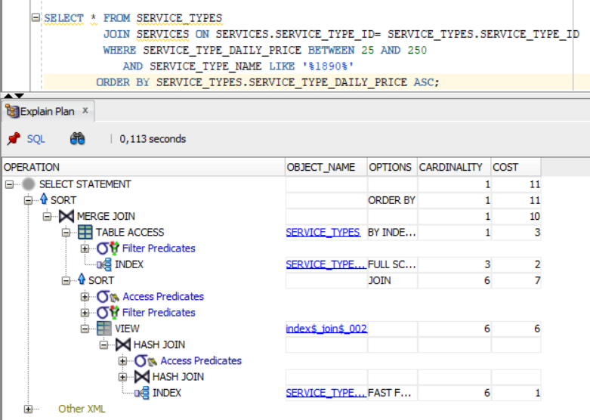

Рисунок 5.2 –Заполнение таблицы большим количеством данных

Из анализа видно, что запрос выполняется с использованием полного сканирования таблицы, что может сказаться на производительности при большом объеме данных.

После создания индексов для таблицы SERVICE_TYPES, время выполнения запроса значительно сократилось, что можно заметить на рисунке 5.3.

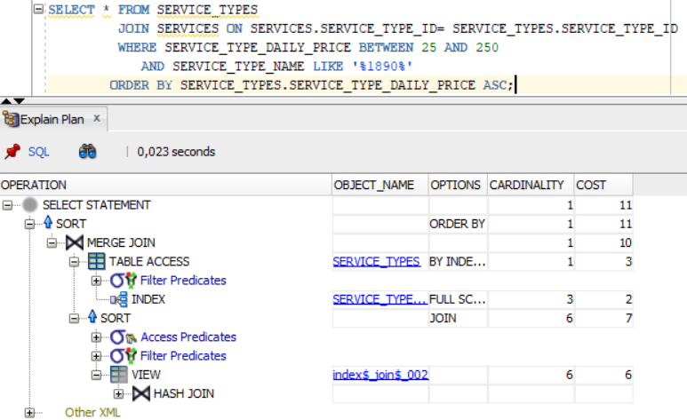

Рисунок 5.3 –Заполнение таблицы большим количеством данных

Проведенный анализ производительности базы данных с таблицей SERVICE_TYPES, содержащей большое количество строк, позволяет сделать следующие выводы. Первоначально, до создания индексов, запрос к таблице осуществлялся полным сканированием, что может привести к замедлению при работе с большим объемом данных.

Создание индексов на соответствующих столбцах таблицы существенно улучшило время выполнения запроса. Индексы позволяют эффективнее организовывать доступ к данным, снижая стоимость выполнения операций. Таким образом, база данных оказывается более подготовленной к обработке больших объемов данных, что является важным аспектом в условиях активной работы системы с множеством запросов и операций.

6. Описание технологии и ее применения в базе данных

6.1 Средства мониторинга состояния СУБД

Мониторинг состояния СУБД является важным инструментом для обеспечения высокой производительности и надежности базы данных. Он позволяет анализировать работу базы данных в реальном времени и выявлять проблемы, которые могут влиять на ее работу. Мониторинг включает в себя отслеживание различных метрик, таких как использование ресурсов, активность пользователей, сетевые запросы и другие ключевые показатели, предоставляя администраторам баз данных ценную информацию для оперативного реагирования на возможные угрозы или сбои.

В данном проекте используется Oracle Enterprise Manager Database Express (EM Express). Он представляет собой встроенный веб-интерфейс для администрирования базы данных Oracle и доступен из любого браузера по ссылке, настраиваемой администратором, что значительно упрощает доступ для мониторинга состояния базы данных.

Oracle Enterprise Manager Database Express 21 предлагает множество возможностей для работы с базами данных.

1. Администрирование базы данных: Oracle Enterprise Manager Database Express позволяет выполнять административные задачи, такие как управление безопасностью пользователей и управление памятью и хранилищем базы данных.
2. Управление пространством: Инструменты для управления табличными пространствами базы данных.
3. Управление производительностью: Oracle Enterprise Manager Database Express значительно упрощает диагностику производительности базы данных, объединяя соответствующие экраны производительности базы данных в единый вид, называемый Performance Hub.
4. Мониторинг: Мониторинг SQL в реальном времени и исторический, а также мониторинг операций базы данных.
5. Мониторинг операций базы данных: Мониторинг операций базы данных.
6. Active Session History (ASH) Analytics: Аналитика истории активных сеансов.

Когда пользователи впервые входят в EM Express, они видят домашняя страница, на которой отображается информация о базу данных, а также данные о производительности, такие как использование ресурсов, среднее количество активных сеансов и отслеживаемые операторы SQL. Домашняя страница изображена на рисунке 6.1.

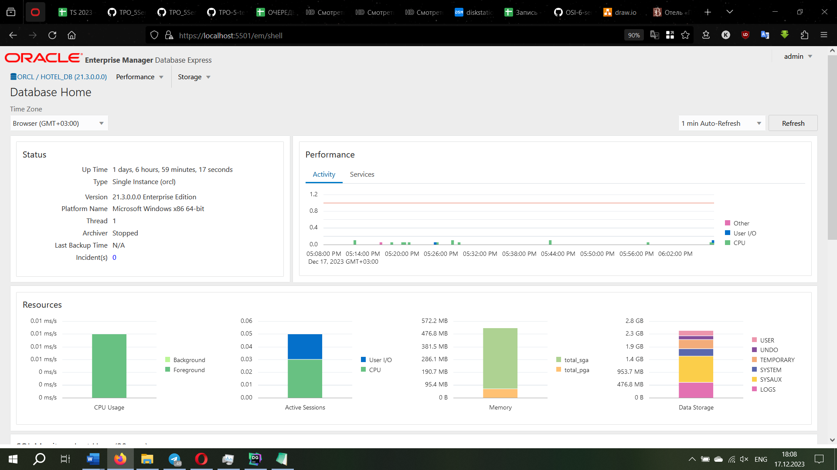

Рисунок 6.1 – Oracle Enterprise Manager

В разделе «Status» находится информация о текущем состоянии базы данных, версии EM Express, имени устройства, с которого осущуствляется мониторинг, статус архивирования для базы данный, информация о бэкапах и инцедентах.

В разделе «Perfomance» отображается информация о классах ожидания, таких как пользовательский ввод/вывод, параллелизм, процессор и дугие, и их активности в определенное время.

Ниже в разделе «Resourses» находится информация об используемых ресурасах процессора, активных сессий, памяти и хранилища данных.

На вкладке «Performance Hub» в разделе «Workload» можно просмотреть статистику использования процессора, время ожидания, активность пользователей и количество сессий за опредленный промежуток времени

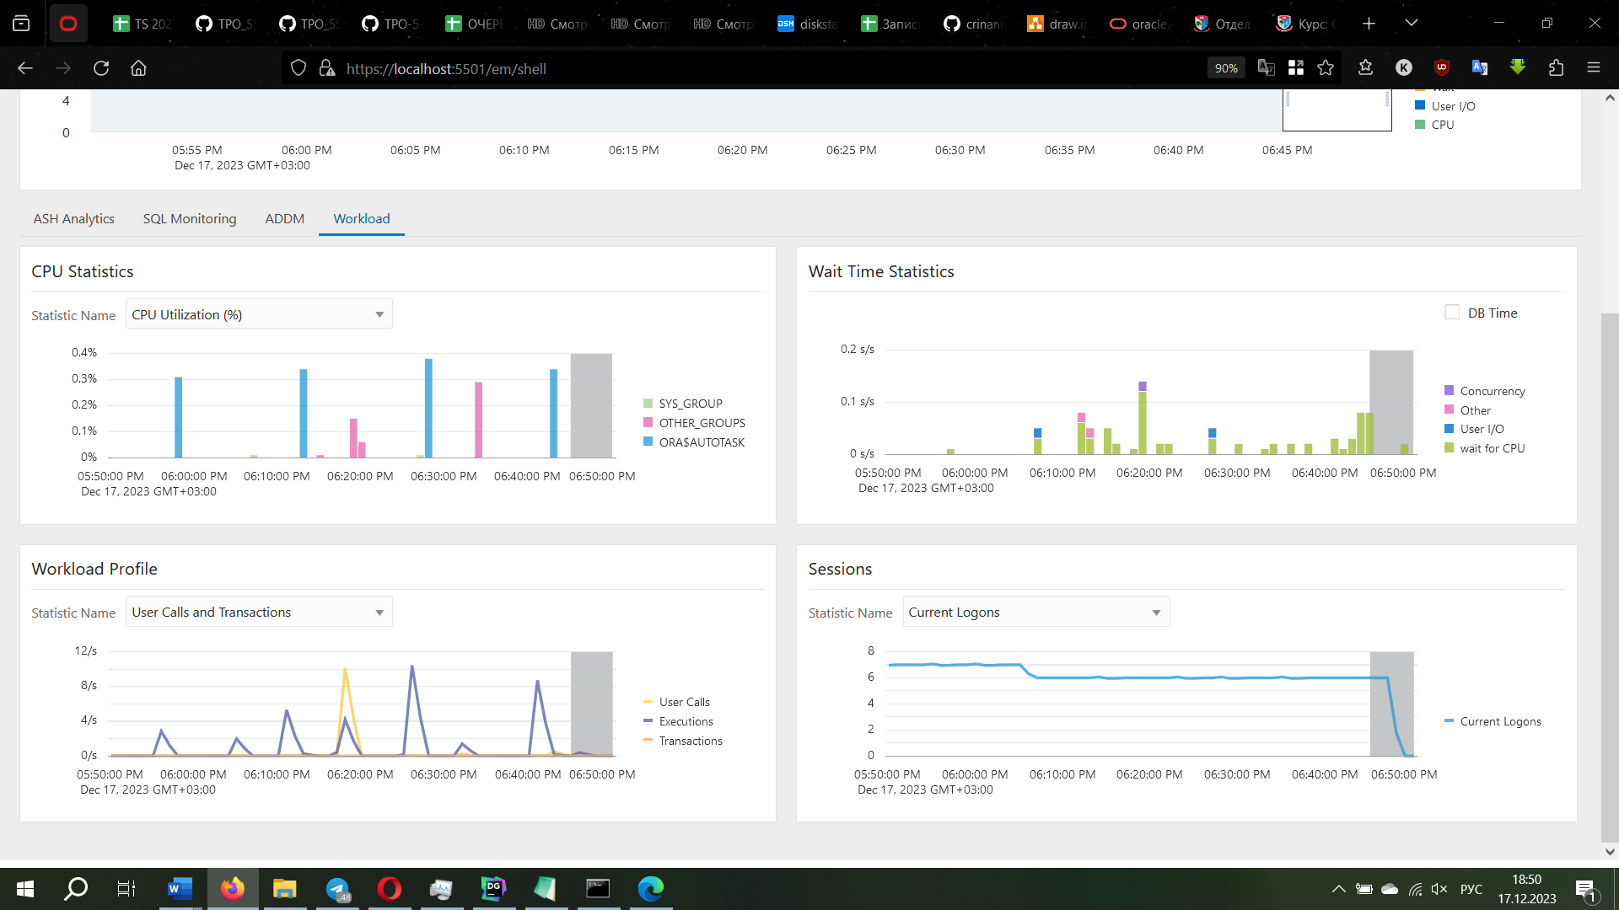

Рисунок 6.2 – Performance Hub

Раздел «SQL Monitor», представленный на рисунке 6.3, в Oracle Enterprise Manager Database Express предназначен для мониторинга и анализа выполнения SQL-запросов в реальном времени. С его помощью можно просматривать детальную информацию о планах выполнения, статистике, ожиданиях и параллелизме SQL-запросов, которые запущены в данный момент или были запущены в прошлом.

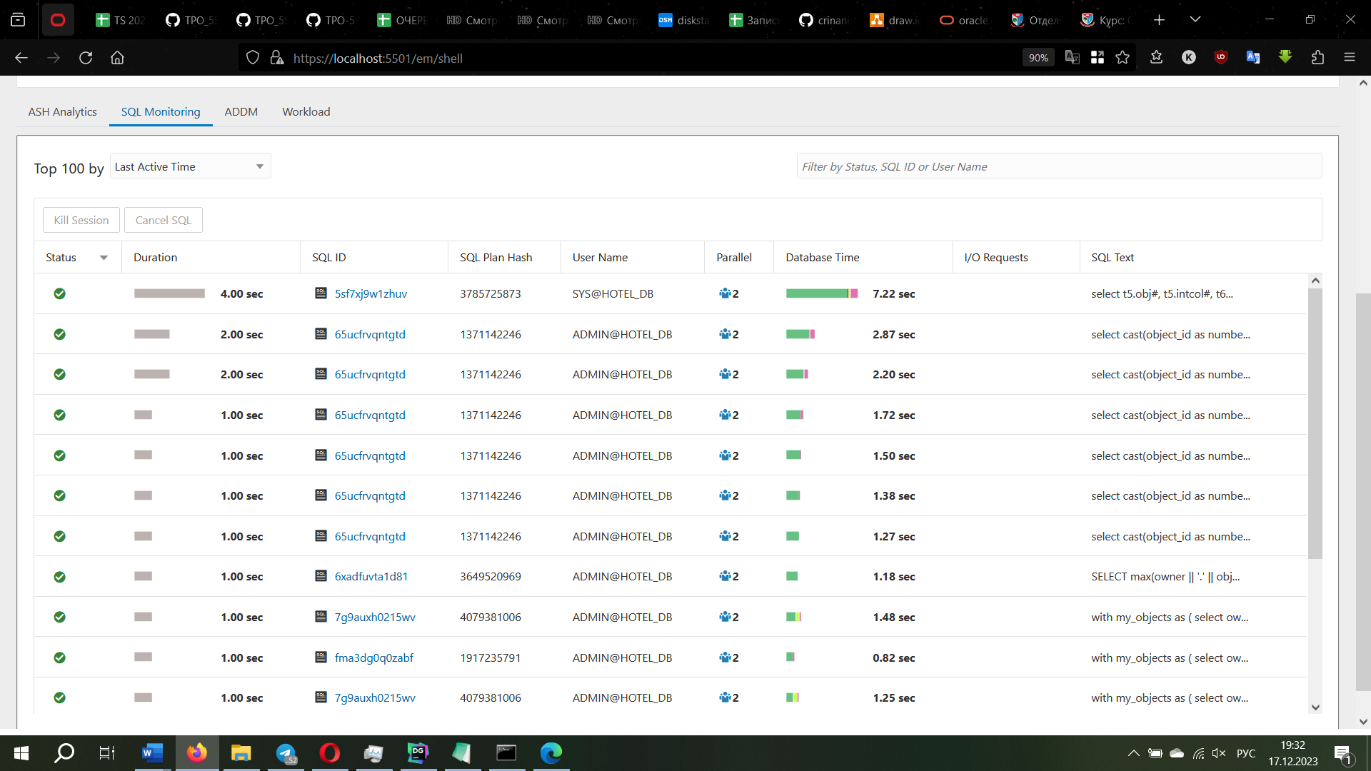

Рисунок 6.3 – SQL Monitor

SQL Monitor также позволяет сравнивать планы выполнения разных SQL-запросов и определять причины их различной производительности. Детальная информация о том, каким образом выполняется запрос, включая порядок выполнения операций, стоимость операций и использование индексов доступна по нажатия на интересующий запрос и представленна на рисунке 6.4

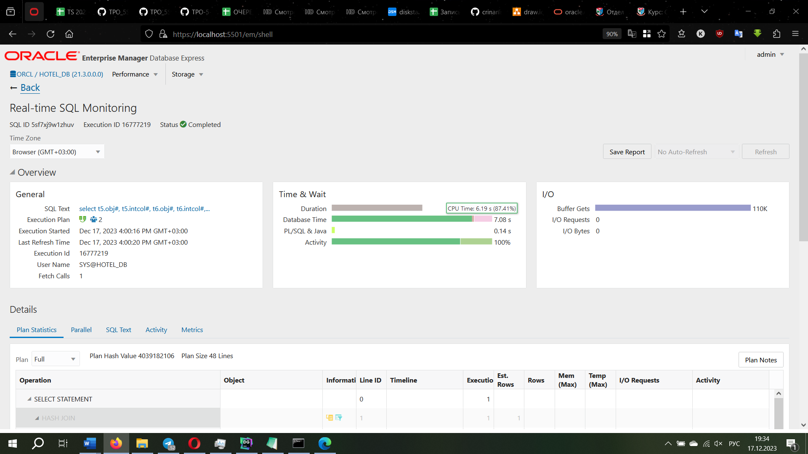

Рисунок 6.4 – SQL Monitor Details

Также в Oracle Enterprise Manager Database Express позволяет просмотреть информацию о табличных пространствах используемых в базе данных. На рисунке 6.5 можно увидеть список табличных пространств, их размер, процент использования, статус, максимальный размер и путь к физическому файлу.  
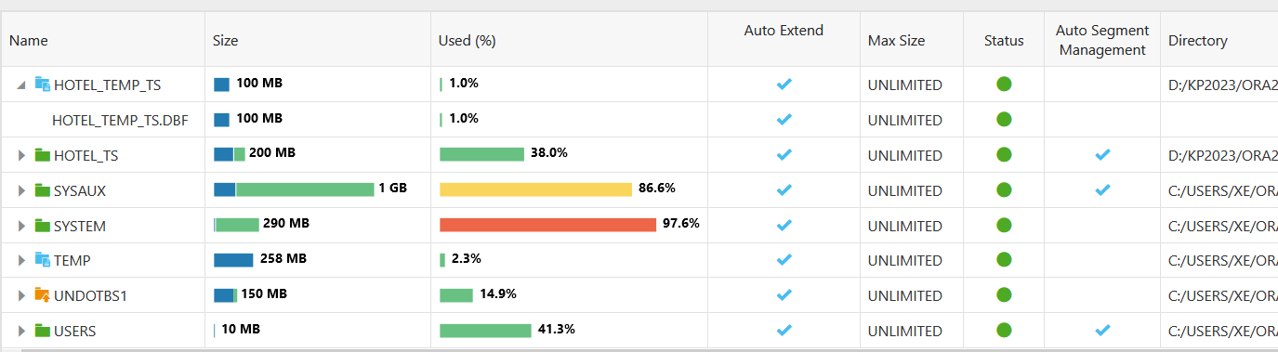

Рисунок 6.5 – Tablespace

Мониторинг состояния базы данных с использованием Oracle Enterprise Manager Database Express (EM Express) предоставляет обширные возможности для администрирования и оптимизации баз данных Oracle. EM Express обеспечивает удобный веб-интерфейс, который позволяет администраторам следить за состоянием базы данных в реальном времени и принимать меры для улучшения ее производительности.

Кроме того, EM Express предоставляет информацию о табличных пространствах, ресурсах процессора, активных сессиях и других ключевых аспектах работы базы данных. Такой обширный функционал делает EM Express не только инструментом мониторинга, но и эффективным средством администрирования и анализа производительности баз данных Oracle.

6.2 Хранение мультимедийных типов данных

Для работы с данными большого объёма СУБД Oracle предоставляет типы данных BLOB, CLOB, NCLOB и BFILE. Здесь LOB означает large object, или большой объект, и далее по тексту термины LOB и "большой объект" взаимозаменяемы. По сути, большой объект – это абстрактный тип для манипуляции данными большого объема внутри БД, а типы BLOB, CLOB, NCLOB и BFILE - его конкретные реализации.

В курсовом проекте технология мультимедийных типов данных отражена в виде хранимых изображений комнат. Изображения хранятся в таблице PHOTO.

Для начала необходимо создать директорию для хранения фотографий, как это показано на листинге 6.1.

|  |
| --- |
| create directory MEDIA_DIR as 'E:\CourseProj\photo'; |

Листинг 6.1 – Создание директории

В курсовом проекте используется технология BFILE для хранения фотографий. BFILE – это объект, предназначенный для работы с бинарными файлами, такими как изображения, звуки, видео и другие мультимедийные данные.

BFILE представляет собой специальный тип данных, который ссылается на внешний двоичный файл в операционной системе. Процедура InsertPhoto предназначена для вставки мультимедийных данных (фотографий) в базу данных и представлена на листинге 6.1.

|  |
| --- |
| PROCEDURE *InsertPhoto*(  p_photo_room_type_id NUMBER,  p_photo_source VARCHAR2 ) AS  v_room_type_count NUMBER;  v_photo_id NUMBER; BEGINSELECT *COUNT*(*\**) INTO v_room_type_count  FROM ROOM_TYPES  WHERE room_type_id = p_photo_room_type_id;   IF v_room_type_count = 0 THEN  *RAISE_APPLICATION_ERROR*(-20001, 'Тип комнаты с указанным ID не найден.');  END IF;   INSERT INTO PHOTO (photo_room_type_id, photo_source)  VALUES (p_photo_room_type_id, *BFILENAME*('MEDIA_DIR', p_photo_source)) returning photo_id into v_photo_id;  COMMIT;   DBMS_OUTPUT.*PUT_LINE*('Фото успешно добавлено. ID: ' || v_photo_id);  EXCEPTION  WHEN OTHERS THEN  DBMS_OUTPUT.*PUT_LINE*('Произошла ошибка: ' || *SQLERRM*);  ROLLBACK; END *InsertPhoto*; |

Листинг 6.2 – Процедура InsertPhoto

В данном процедуре функция BFILENAME создает объект BFILE, указывая на файл с именем p_photo_source в директории MEDIA_DIR. Это обеспечивает привязку мультимедийного файла, хранящегося в операционной системе, к объекту BFILE в базе данных. Вставка происходит в таблицу PHOTO с использованием созданного объекта BFILE. Это позволяет хранить только путь к файлу в базе данных, сохраняя сам мультимедийный файл в операционной системе. Это может быть эффективным способом управления большими объемами мультимедийных данных, не загружая их напрямую в базу данных.

Таким образом, в данной процедуре используется технология BFILE для хранения фотографий, что позволяет эффективно управлять мультимедийными данными, предоставляя ссылку на внешние файлы вместо их полного хранения в базе данных.

7. Краткое описание приложения для демонстрации

8. Руководство пользователя

Заключение

В рамках данной курсовой работы была разработана и реализована база данных для отеля, используя СУБД Oracle. Процесс начался с тщательного проектирования структуры базы данных, включая определение сущностей, их атрибутов и взаимосвязей. Модель базы данных была разработана с учетом основных потребностей отеля, включая информацию о бронированиях, персонале, гостях, номерах и предоставляемых услугах.

Создание объектов базы данных включало в себя создание 10 ключевых таблиц: BOOKING, BOOKING_STATE, EMPLOYEES, GUESTS, PHOTO, ROOM_TYPES, ROOMS, SERVICES, SERVICE_TYPES и TARIFF_TYPES. Каждая из этих таблиц была тщательно спроектирована для оптимального хранения и управления соответствующей информацией.

Кроме того, были созданы представления, индексы и ограничения, обеспечивающие эффективность работы базы данных и ее целостность. Применение технологии Oracle включало использование различных системных пакетов и утилит, предоставляемых СУБД, для оптимизации запросов, управления сеансами и обеспечения безопасности данных.

Особое внимание уделялось безопасности системы. С использованием ролей и профилей безопасности был создан надежный механизм управления доступом к данным, а соответствующие процедуры обеспечивают создание пользователей и присвоение им необходимых привилегий.

Работа также включала этап тестирования производительности базы данных. Проведенные тесты подтвердили стабильность и эффективность разработанной системы при работе с больши количеством данных.

Было разработано руководство пользователя, которое содержит инструкции по использованию базы данных отеля. В нем описаны основные функции и возможности базы данных.

Использование технологии мониторинга базы данных с применением Oracle Enterprise Manager Database Express (EM Express) в ходе разработки базы данных для гостиничного бизнеса оказалось весьма значимым и эффективным. EM Express предоставил нам ценные инструменты для наблюдения, анализа и управления работой базы данных в реальном времени.

Список используемых источников

1. Оффициальный сайт Oracle [Электронный ресурс] / Режим доступа – URL:

https://www.oracle.com/ – Дата доступа: 05.10.2023.

1. Оффициальная документация Oracle [Электронный ресурс] / Режим доступа – URL: https://docs.oracle.com/en/ – Дата доступа: 07.10.2023.
2. Информационный портал Oracle-patches [Электронный ресурс] / Режим доступа – URL: https://oracle-patches.com/ – Дата доступа: 10.10.2023.
3. Статья по Oracle Enterprice manager [Электронный ресурс] / Режим доступа – URL: https://habr.com/ru/companies/tinkoff/articles/525436/ – Дата доступа: 20.10.2023.

ПРИЛОЖЕНИЕ А

Диаграмма вариантов

ПРИЛОЖЕНИЕ Б

Еепи Пример процедуры создания гостя Пакет UserPack

PROCEDURE InsertGuest(

p_email NVARCHAR2,

p_name NVARCHAR2,

p_surname NVARCHAR2,

p_username NVARCHAR2

)

AS

v_username_exists NUMBER;

v_guest_id NUMBER;

BEGIN

SELECT COUNT(*) INTO v_username_exists FROM ALL_USERS

WHERE USERNAME = UPPER(p_username);

IF v_username_exists > 0 THEN

RAISE_APPLICATION_ERROR(-20002,'Ошибка: Пользователь с таким именем ' || p_username || ' уже существует.');

END IF;

IF REGEXP_LIKE(p_email, '^[A-Za-z0-9._%+-]+@[A-Za-z0-9.-]+\.[A-Z|a-z]{2,4}$') = FALSE THEN

RAISE_APPLICATION_ERROR(-20002, 'Неправильный формат email.');

END IF;

INSERT INTO GUESTS (guest_email, guest_name, guest_surname, USERNAME)

VALUES (p_email, p_name, p_surname,p_username) RETURNING guest_id INTO v_guest_id;

COMMIT;

EXECUTE IMMEDIATE 'CREATE USER ' || p_username ||

' IDENTIFIED BY ' || p_username ||

' DEFAULT TABLESPACE HOTEL_TS' ||

' TEMPORARY TABLESPACE HOTEL_TEMP_TS'||

' PROFILE PF_USER' ||

' ACCOUNT UNLOCK'||

' PASSWORD EXPIRE';

EXECUTE IMMEDIATE 'GRANT Guest_role TO ' || p_username;

DBMS_OUTPUT.PUT_LINE('Гость успешно создан. Ваш ID: '||v_guest_id||' Логин: '|| p_username || ' Пароль: '|| p_username);

EXCEPTION

WHEN OTHERS THEN

DBMS_OUTPUT.PUT_LINE('Произошла ошибка: ' || SQLERRM);

ROLLBACK;

END InsertGuest;

ПРИЛОЖЕНИЕ В

Пакет UserPack

CREATE OR REPLACE PACKAGE UserPack AS

PROCEDURE GET_AVAILABLE_ROOMS(

p_capacity NUMBER,

p_start_date DATE,

p_end_date DATE);

PROCEDURE BOOKING_NOW(

p_room_id NUMBER,

p_end_date DATE,

p_tariff_id NUMBER);

PROCEDURE PRE_BOOKING(

p_room_id NUMBER,

p_start_date DATE,

p_end_date DATE,

p_tariff_id NUMBER);

PROCEDURE Get_BookingDetails_By_Id(

p_booking_id NUMBER);

PROCEDURE Edit_Booking(

p_booking_id NUMBER,

p_room_id NUMBER DEFAULT NULL,

p_start_date DATE DEFAULT NULL,

p_end_date DATE DEFAULT NULL,

p_tariff_id NUMBER DEFAULT NULL);

PROCEDURE Deny_Booking(p_booking_id NUMBER);

PROCEDURE Restore_Booking(p_booking_id NUMBER);

PROCEDURE Order_Service(

p_service_type_id NUMBER,

p_service_start_date DATE,

p_service_end_date DATE);

PROCEDURE Edit_Service(

p_service_id NUMBER,

p_service_type_id NUMBER DEFAULT NULL,

p_service_start_date DATE DEFAULT NULL,

p_service_end_date DATE DEFAULT NULL);

PROCEDURE Get_Service_Info(p_id NUMBER DEFAULT NULL);

PROCEDURE Get_Tariff_Info(p_id NUMBER DEFAULT NULL);

PROCEDURE Get_Room_Info(p_id NUMBER DEFAULT NULL);

FUNCTION Calculate_Stay_Cost(p_booking_id IN NUMBER) RETURN FLOAT;

PROCEDURE Check_Out(p_booking_id NUMBER);

PROCEDURE GET_MY_SERVICES;

PROCEDURE GET_MY_BOOKINGS;

END UserPack;

/

ПРИЛОЖЕНИЕ Г

Импорт экспорт Пакет UserPack

create or replace PROCEDURE EXPORT_TO_FILE(

p_query IN NVARCHAR2,

p_filename IN NVARCHAR2

)AS

v_clob NCLOB;

v_file UTL_FILE.FILE_TYPE;

BEGIN

SELECT DBMS_XMLGEN.GETXML(p_query) INTO v_clob FROM DUAL;

v_file := UTL_FILE.FOPEN('XML_DIR', p_filename || '.xml', 'w');

BEGIN

UTL_FILE.PUT(v_file, v_clob);

EXCEPTION

WHEN UTL_FILE.WRITE_ERROR THEN

DBMS_OUTPUT.PUT_LINE('Ошибка записи в файл.');

END;

UTL_FILE.FCLOSE(v_file);

EXCEPTION

WHEN NO_DATA_FOUND THEN

DBMS_OUTPUT.PUT_LINE('Запрос не вернул данных.');

WHEN UTL_FILE.INVALID_PATH THEN

DBMS_OUTPUT.PUT_LINE('Неверный путь к директории.');

WHEN UTL_FILE.INVALID_MODE THEN

DBMS_OUTPUT.PUT_LINE('Неверный режим записи файла.');

WHEN UTL_FILE.INVALID_FILEHANDLE THEN

DBMS_OUTPUT.PUT_LINE('Неверный идентификатор файла.');

WHEN UTL_FILE.INVALID_OPERATION THEN

DBMS_OUTPUT.PUT_LINE('Неверная операция с файлом.');

WHEN OTHERS THEN

DBMS_OUTPUT.PUT_LINE('Произошла ошибка: ' || SQLERRM);

END;

begin

EXPORT_TO_FILE('select * from employees', 'Employees');

end;

-- FILE_TO_CLOB

create PROCEDURE FILE_TO_CLOB(

p_file_name IN NVARCHAR2,

p_clob OUT CLOB

)

AS

v_file UTL_FILE.FILE_TYPE;

v_filename NVARCHAR2(100);

v_buffer NVARCHAR2(32767);

BEGIN

v_filename := p_file_name || '.xml';

v_file := UTL_FILE.FOPEN('XML_DIR', v_filename, 'r');

LOOP

UTL_FILE.GET_LINE(v_file, v_buffer);

IF v_buffer = '</ROWSET>' THEN

p_clob := p_clob || v_buffer;

EXIT;

ELSE

p_clob := p_clob || v_buffer;

END IF;

END LOOP;

UTL_FILE.FCLOSE(v_file);

END;

-- Импорт гостей

CREATE OR REPLACE PROCEDURE IMPORT_GUESTS_XML(p_file IN NVARCHAR2) AS

v_clob CLOB;

v_xml XMLTYPE;-- := XMLTYPE(p_file);

BEGIN

FILE_TO_CLOB(p_file, v_clob);

v_xml:= XMLTYPE(v_clob);

FOR item IN (

SELECT extractvalue(value(r), '/ROW/GUEST_ID') AS id,

extractvalue(value(r), '/ROW/GUEST_EMAIL') AS email,

extractvalue(value(r), '/ROW/GUEST_NAME') AS name,

extractvalue(value(r), '/ROW/GUEST_SURNAME') AS surname,

extractvalue(value(r), '/ROW/USERNAME') AS username

FROM TABLE (XMLSEQUENCE(EXTRACT(v_xml, '/ROWSET/ROW'))) r

)

LOOP

INSERT INTO GUESTS_XML (guest_email, guest_name, guest_surname, USERNAME)

VALUES (item.email, item.name, item.surname, item.username);

END LOOP;

COMMIT;

EXCEPTION

WHEN OTHERS THEN

DBMS_OUTPUT.PUT_LINE('Произошла ошибка: ' || SQLERRM);

END;

ПРИЛОЖЕНИЕ Д

100 0 00 строк Импорт экспорт Пакет UserPack

CREATE OR REPLACE PROCEDURE INSERT_SERVICE_TYPES AS

BEGIN

FOR i IN 1..100000 LOOP

DECLARE

v_daily_price FLOAT := DBMS_RANDOM.VALUE(5, 200);

v_employee_id NUMBER;

BEGIN

SELECT employee_id

INTO v_employee_id

FROM EMPLOYEES

WHERE ROWNUM = 1

ORDER BY DBMS_RANDOM.VALUE;

INSERT INTO SERVICE_TYPES (

service_type_name,

service_type_description,

service_type_daily_price,

service_type_employee_id

) VALUES (

'service ' || i,

'service description ' || i,

v_daily_price,

v_employee_id

);

END;

END LOOP;

COMMIT;

DBMS_OUTPUT.PUT_LINE('Вставка успешно завершена.');

EXCEPTION

WHEN OTHERS THEN

DBMS_OUTPUT.PUT_LINE('Ошибка вставки: ' || SQLERRM);

ROLLBACK;

END INSERT_SERVICE_TYPES;

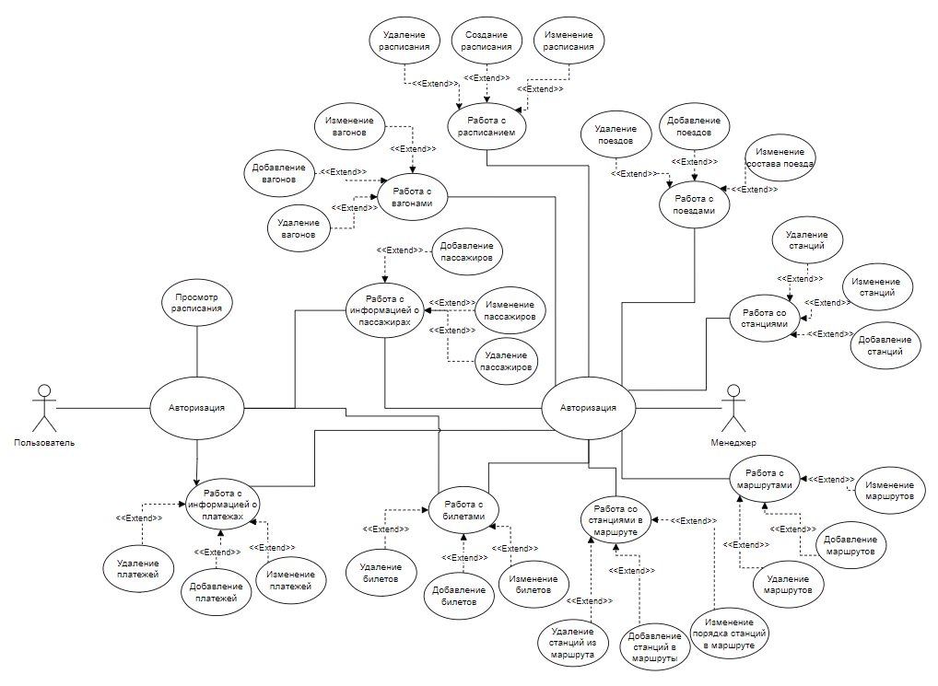

Рисунок 2.1 – Диаграмма вариантов использования

Диаграмма вариантов использования помогает лучше понять

6. Руководство по использованию программного продукта

6.1 Установка приложения

Как таковой установки у приложения нет, нужно просто запустить exe-файл и можно сразу же работать с приложением.

6.2 Работа с приложением

Первое, что видит пользователь приложения – это страница авторизации. Она представлена на рисунке 6.1.

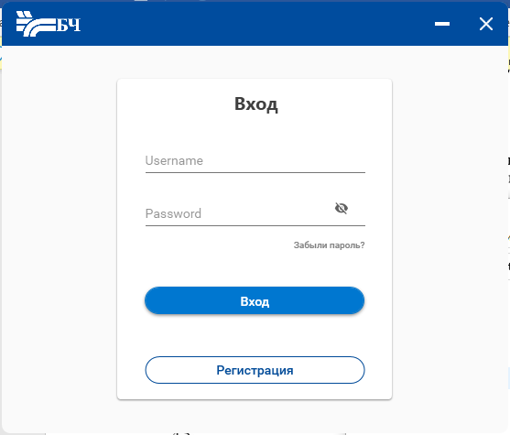

Рисунок 6.1 – Страница авторизации

Для дальнейшей работы с приложением, на этой странице необходимо ввести данные для входа. После чего открывается главная страница с надписью «Приветсвуем в приложении БЧ!».

6.3.1 Сторона менеджера

Слева расположено меню, со страницами для перехода, также, в зависимости от того, кто вошел в систему (пользователь или менеджер), оно отличается, для менеджера добавляется возможность перехода на страницу с панелью администратора, рисунок 6.2.

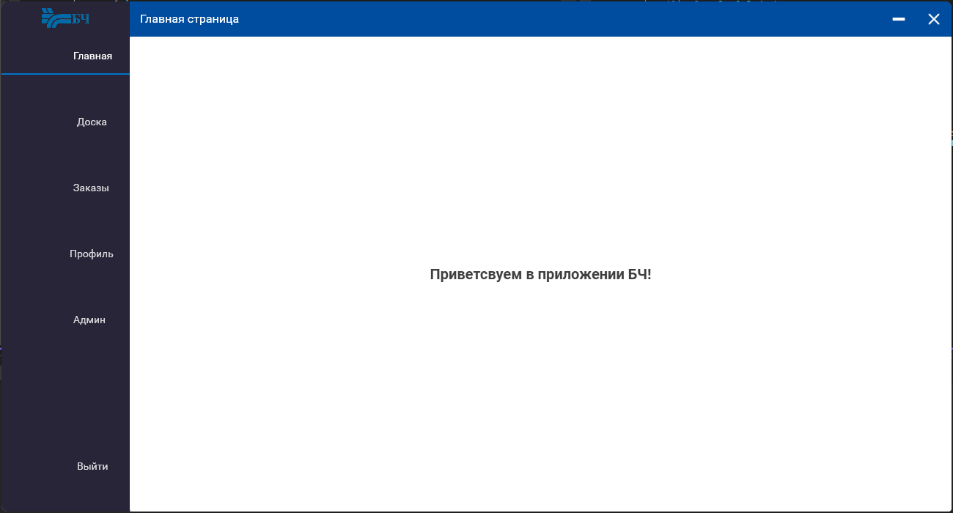

Рисунок 6.2 – Главная страница приложения (менеджер)

Сама панель администратора, представляет собой меню выбора таблицы для непосредственного добавления, редактирования или удаления столбцов у выбранной таблицы и стрелочки для перехода по страницам таблицы, рисунок 6.3.

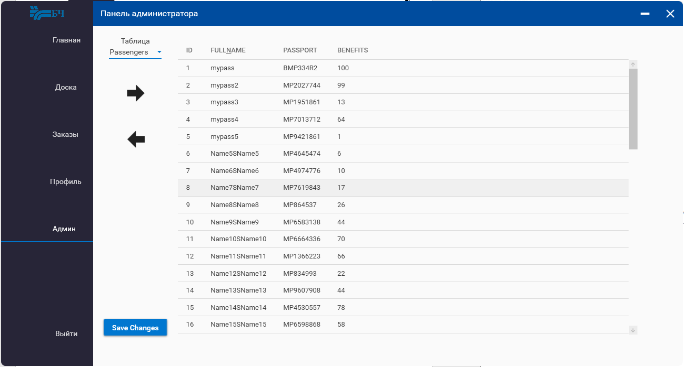

Рисунок 6.3 – Страница «Панель администратора»

На этом отличия менеджера от пользователя, в приложении, заканчиваются. Также администратор может работать с приложением также как и обычный пользователь.

6.3.2 Сторона пользователя

Что видит пользователь при входе в приложение, рисунок 6.4.

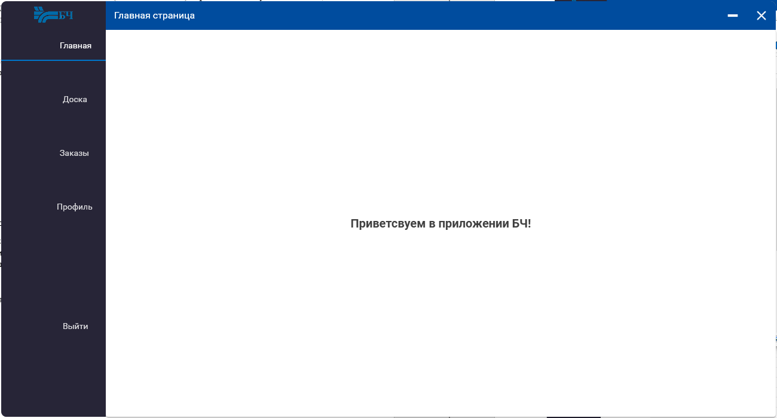

Рисунок 6.4 – Главная страница приложения (пользователь)

У пользователя же есть возможность посмотреть доску расписаний, а также воспользоваться сортировкой по предложенным столбцам расписания, для обеспечения удобства поиска нужной ячейки расписания, рисунок 6.5.

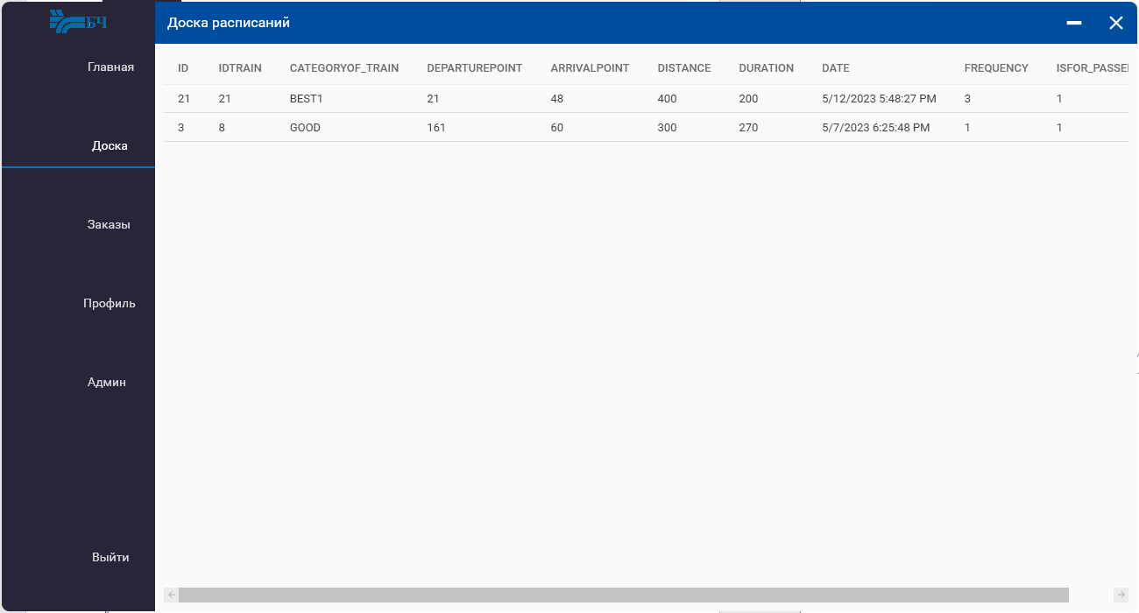

Рисунок 6.5 – Страница «Доска расписаний»

Также у пользователя есть возможность забронировать, на странице «Заказы», рисунок 6.6.

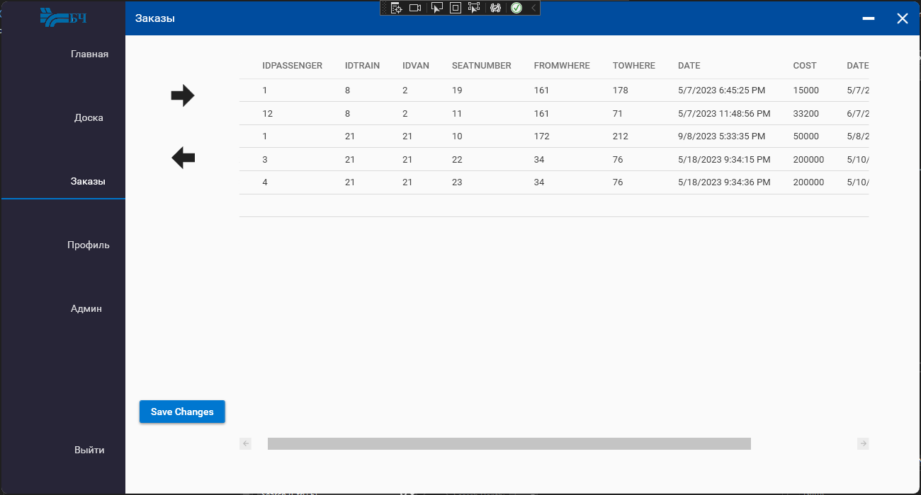

Рисунок 6.6 – Страница «Заказы»

Кроме этого, есть возможность редактировать и удалять уже имеющиеся брони билетов.

6.3. Вывод

Было составлено четкое и понятное руководство пользователя для работы с приложением. Были рассмотрены базовые функции приложения, а также предоставлены скриншоты.